*小组成绩：*

#### 

#### ——《零售进销存退

#### 管理信息系统》

专业年级：电子商务2014-01班

小组名单：

电子邮箱：

中国矿业大学管理学院

二○一六年十月

**管理信息系统课程设计成绩明细表**

|  |  |  |  |  |
| --- | --- | --- | --- | --- |
| 大 类 | 细 类 | 要 求 | 细类合计 | 得分 |
| 选题 | 选题可行性 | 有现实基础，难度满足课程设计需要，而且适度（2） | 2 |  |
| 设计报告 | 系统需求获取 | 问题分析（5） | 19 |  |
| 用例模型（7） |
| 业务流程分析（5） |
| 可行性分析（2） |
| 系统逻辑模型 | 数据建模 | 20 |  |
| 过程建模 |
| （或） |
| 对象建模 |
| Axure系统原型（可选） |
| 系统设计 | 功能模块设计（2） | 14 |  |
| 数据库设计（6） |
| 输出设计（2） |
| 输入设计（2） |
| 其它相关部分内容（2） |
| 整体得分 | | 55 |  |
| 程序演示 | 功能完整 | 系统分析中的功能模块完整（4） | 8 |  |
| 模块功能设计准确、合理（4） |
| 程序运行正确 | 程序运行正确（2） | 12 |  |
| 各功能模块均完整实现（2） |
| 界面设计合理（4） |
| 其它（4） |
| 整体得分 | | 20 |  |
| 答辩情况 | 陈述情况 | 陈述逻辑清晰、重点突出（6） | 10 |  |
| 其它（4） |
| 回答问题情况 | 回答问题正确、表达清晰（5） | 15 |  |
| 其它（10） |
| 整体得分 | | 25 |  |
| 总 分 | | | 100 |  |

***小组成员得分：***

|  |  |  |  |  |  |
| --- | --- | --- | --- | --- | --- |
| 班级 | 学号 | 姓名 | 小组得分(50%) | 个人得分(50%) | 总评得分 |
|  |  |  |  |  |  |
|  |  |  |  |  |  |
|  |  |  |  |  |  |
|  |  |  |  |  |  |
|  |  |  |  |  |  |
|  |  |  |  |  |  |

**摘 要**

在学校生活，超市便是学生要去的必不可少的地方之一，它为学生提供着日常生活的必需品。随着现代信息技术的飞速发展，学校超市原始的管理、经营模式必定面临着被淘汰的结果。取而代之的是现代化的，信息化的管理以及经营系统。

 长期以来，学校超市业务一直使用着最简单的人工管理。学校超市经营物品的采购、库存、销售及核算的手工信息管理使得工作量巨大、服务质量差、工作效率低。同时对市场的反馈的信息不能及时的处理，从而导致销售与市场脱节。因此，在学校超市管理中引进现代化的管理信息系统，就成为时下最好的解决办法。使用管理信息系统，不仅能使经营者的劳力资本减少，同时能使超市的管理更规范更合理，解决了超市中用于管理进出货以及购买、库存等众多繁琐、工作量巨大从而导致耗费人员过多，学校超市经营紊乱等众多问题。

管理信息系统对于促进超市的经营是有着至关重要的作用的。原始的学校超市经营管理系统只能使超市在经营中立于不利的地位。采用管理信息系统管理经营超市的目的就是为了解决学校超市管理的紊乱，使得在学校超市日常经营及销售中，能够有迹可寻，随时跟踪市场，而且减少了不必要的劳力资本，使得经营者能够实现用最小的成本，获得最大的利润。

管理信息系统理论的实践进一步的发展以及信息系统的优越性的进一步体现，现代信息化的管理系统代替传统的简单的计算机操作方式是社会发展的一个必然趋势。管理信息系统是对一个组织进行全面管理的人机系统，综合运用计算机技术、信息技术、管理技术和决策技术，与现代化的管理思想、方法和手段结合起来，辅助管理人员进行管理和决策。

985超市是属于小型的自选超市，虽然规模小，但是为了满足学生的需求假如只使用原始的销售方式已经完全的与社会脱节。使用信息化的管理手段已经是不可避免的了。

本信息系统主在为解决以上问题而进行的，从传统的超市管理系统出发,但加入了许多值得考虑更新的元素，从系统需求获取，系统逻辑模型，系统设计再到系统运行，详细地说明了系统开发过程以及设计思路和相关的图表绘制辅助理解，说明了系统的设计内容和运行情况。

本信息系统以中国矿业大学985小超市为主要模型，我们利用相关的MIS管理系统开发工具和知识,对其进行了信息化管理设计。

本文从中国矿业大学985小超市进销存退管理现状为背景，运用在专业课中学习到的信息管理系统开发的理论与技术知识，分析它的业务流程、数据流程，并且对系统的概念模型和逻辑模型进行设计，采用比较流行的java语言，MYSQL,eclipse为开发环境，开发了985小超市进销存退管理系统，本系统采用MVC结构模型对小超市进销存退业务数据实现同步管理，以求降低超市管理成本，提高其经济效益。

关键词：超市、管理信息系统、人工管理、进销存退管理系统

目录

1 前言 1

1.1 作业背景 1

1.2 选题说明 2

1.2.1基本思路 2

1.2.2作业目标 3

1.3工作业绩 3

2 第二章系统需求获取 5

2.1问题分析 5

2.1.1核心问题分析 5

2.1.2目前超市的运营问题 5

2.2用例模型 6

2.3业务流程分析 9

2.4系统可行性分析 13

2.4.1范围定义阶段 13

2.4.2问题分析阶段 14

2.4.3需求分析阶段 15

2.4.4可行性分析 15

4 第四章系统逻辑模型 16

4.1 数据建模 16

4.2过程建模 18

4.3 对象建模 19

4.4axture原型 20

5 第五章系统设计 23

5.1功能模块设计 23

5.1.1 系统功能模块 23

5.1.2 系统体系结构设计 26

5.1.3系统页面布局设计 27

5.2数据库设计 28

5.3输出设计 29

5.4输入设计 31

5.5其他相关部分 33

5.5.1代码设计 33

5.5.2通用代码 34

总结 35

主要参考文献 36

# 1 前言

## 1.1 作业背景

我校的985小超市为了满足同学们的需求，更好的服务老师和同学，规模不断地在扩大， SKU越来越大，靠传统的人工管理方式来管理商品效率低下且十分浪费人力。本系统根据订单编号和订单类别来管理商品的采购销售和退货；所以管理效率比较高效，具有时代特点。

工作人员使用传统人工的方式管理进销存退数据，每天都在用单据的方式处理进销存退数据，然后归档，这种管理方式存在着如下的缺点:1、管理效率低下，劳动强度大，投入成本多 2、信息处理慢、流通滞后，准确率低，工作效率低，超市内部沟通不畅通，不能为管理者提供有效的决策信息3、时间一长将会产生大量的文件和数据，对于查找、管理都带来不少的困难4、商品到货入库、出库流程繁琐，杂乱，周期长。这些存在的问题给超市的发展带来了阻力。

随着超市规模的不断扩大，原始手工的管理方式已不能适应企业的发展现状，也无法满足超市高复杂、快速、准确的管理工作要求，为了提高企业管理上的灵活性，实现超市的稳步发展，迎接日益激烈的市场竞争，信息技术为他们提供了最好的途径。

为了实现信息化，超市选择了进销存退管理系统。此系统利用计算机对超市的进货、销售、退货及库存进行一体化管理，对库存商品进行查询和汇总，让管理者时刻对物资储做到心里有数;通过建立商品到货入库管理，对入库商品的采购时间、供应商及价格进行控制。

超市采用进销存退系统来管理超市的进销存退业务可以带来明显的经济效益和社会效益。它的优点主要体现在以下几方面:极大提高了员工的工作效率，大大减少了以往到货商品入库到销售出库流程繁琐，杂乱的弊端;基于计算机技术的进销存退管理系统，可以减少入库管理、出库管理及库存管理中的漏洞，可以减少管理成本，增加企业收入;进销存管理的操作自动化和信息的电子化，全面提高了超市的管理水平。因此，为进一步提高超市进销存退业务处理效率，建立高效的进销存退系统就变得十分重要。

本小组在对学校的各个小型超市进行跟踪调查，对其各方面的管理进行全方位了解分析，发现长期以来，985小超市一直使用着最简单的人工管理。经营物品的采购销售退货核算等的手工信息管理使得员工工作量巨大，服务质量差，工作效率低下；而且不能及时的预测市场导致采购的商品与市场脱节，导致985超市在经营中处于不利的地位，与其他超市竞争时没有优势。我们开发这个超市进销存退管理信息系统，目的就是为了解决985超市经营不善管理紊乱的问题，，使得超市在日常的经营销售中，能够有迹可寻，随时跟踪市场，并减少不必要的劳力资本，从而使985超市能够实现用最小的成本获得最大的利润。

在本系统的实现过程中，为了克服这些困难，满足现代化计算机管理的需要，我们采取以下原则：

1. 根据类别统一原始单据的格式，统一账目报表的格式。
2. 减少管理冗余，实管理规范化和科学化。
3. 程序代码符合标准，确保系统的可维护性和稳定性。
4. 界面尽可能简单干净，满足不同层次的员工

系统开发采用Java、MySQL、Axure、html

编辑器eclipse

## 1.2 选题说明

课程选题从实际问题出发，经过调查研究发现系统实现的必要性，系统难度中等。本系统的开发能够提高工作效率、扩大服务范围、增加经营者的利润、及时获取信息、减少决策失误、减少库存积压以及提高资金周转率。该系统还能及时提供市场基本信息、供应商信息、客户信息、库存信息、销售信息、采购信息及消费者反馈信息等等，提高决策准确率。并在此基础上通过对各种数据信息的综合分析。改进超市物品种类满足不同学生的购买需求。使超市的管理向高质量现代化的方向发展。

我们小组所做的系统名称是《零售进销存退管理信息系统》，随着学校市场的不断开放，并且对于学生来说，学校的超市是我们生活中不可或缺的一部分，面对学生越来越大的需求，学校超市管理也面临着严峻的挑战，随着订单量的增大，超市不得不考虑融入先进的元素，开发学生超市管理信息系统，加强管理、提高工作效率和改善服务质量，让学生享受到便利，实用、先进、高效的管理信息系统给超市给来的便利管理是巨大的，我们选择做零售进销存退管理信息系统是因为这不仅能够帮助超市完善自身的管理，还能让我们自己也享受到其中的便易，而且学校的985超市规模小，便于我们搜集数据和了解信息系统的需求。

### 1.2.1基本思路

我们首先是深入985超市了解985超市的运营模式，充分了解其中的利弊，然后针对超市的一些问题展开深入调查，了解问题的情况，相处问题的解决方法，然后针对问题，对症下药，进行详细的开发系统的分析。

本报告将着眼于以下两个方面:

(1)分析超市管理中的进销存退四个方面的业务:针对目前物资销售超市现状及市场调研，绘制各种图例，包括数据流图(DFD)。

(2)设计985小超市的进销存退管理系统的原型，解决以往进销存退信息管理系统功能不完善、不稳定以及企业进、销、存、退信息脱节等问题，为超市提供一个高效、方便的进销存退信息管理平台。

本文的具体内容如下:

(1)通过对中国矿业大学985小超市进行调查，研究了超市管理过程中进、销、存、退等重要环节，对系统进行规划，分析了系统将要实现的基本信息管理、商品采购管理、商品销售管理、退货管理、库存管理等，绘制各种图例，确定其基本结构及实现策略。

(2) 研究MVC框架的基本原理、MYSQL数据库访问技术和JAVA技术，Visual Studio 2008为课题研究提供技术支持。

(3)采用了模块结构化设计方法，自顶向下，逐层分解，画出E—R图后进行数据库的设计。研究了超市采购、销售、退货、库存、供应商、客户的数据，根据数据之间的联系，建立数据库的输入、输出、管理等模式。

(4)通过MYSQL数据库访问技术和JAVA编码技术等实现进销存退管理系统原型的设计与应用。

### 1.2.2作业目标

为学校985超市提供一套运行稳定、安全可靠、操作简便、可行性强的管理信息系统，帮助985超市处理日常的工作业务，处理采购业务、销售业务、采购退货业务、销售退货业务、采购统计业务、销售统计业务、采购退货统计业务、销售退货统计业务、库存预警业务等，我们的零售进销存退管理信息系统具备以下用处：

1、系统的运行效率

批处理系统：对单个信息处理平均处理时间极快，可以对系统进行简单的输入就能将信息填输到管理信息系统，可以方便即使不懂代码操作的人也能很快的学会操作并熟练的运用系统。

2、系统经济性

硬件要求不高，满足日常需求。模块简单，处理流程以及处理费用较省，用时也较短，为我校师生营造一个好的购物去处，方便全校师生的生活。

3、系统的简易性

使用超市管理系统，只需一到两名数据操作员即可操作管理系统，节省大量人力和财力；可以存储大量商品的基本信息，安全、高效、快捷；可以迅速查到所涉及的各种信息；操作简单，使用方便、高效；系统使用寿命长、成本低。这些特点可以极大地提高超市信息管理的效率。

1. 系统的扩展性

考虑到系统在长期使用过程中会不断涌现出新技术和新的管理模式，因此采用标准的开发工具和技术，提供开放的数据接口，保证能同其他软件交流数据。

## 1.3工作业绩

自我评定 小组自评： □优 □良 □中 □及格

|  |  |  |
| --- | --- | --- |
| 姓名 | 小组分工 | 自评结果 |
| 耿萍 | 主要负责报告方面 |  |
| 蒋玉晶 | 主要负责程序方面 |  |

# 

# 2 第二章系统需求获取

## 2.1问题分析

### 2.1.1核心问题分析

985小超市的特点是商品种类多，但是商品库存大小不一，很多商品进货单销售单数量大，信息传递会重复，导致实际库存不确定；商品销量也只有大概估计没有准确的预测。采购的时候难以确定数量； 进货单销售单报表种类繁多难以管理。

在超市的日常经营管理中，采购和销售以及库存管理是超市主要的问题，如何改进超市对采购统计，销售统计和库存统计的问题，使得管理者可以看到超市当前当月当日的运营情况，以及对于那些为热销产品，哪些产品已产生了脱销都能有个详细的了解，以便于之后的采购。

其次就是采购退货与销售退货环节，超市虽小，但品种不少，时常有一些产品过期或者因为质量问题而产生的退货管理，一旦产生退货，就会使得这一品种在库存中的减少，由于没有合理的记录，查询起来相当麻烦，而且管理者需要对有退货记录的产品进行记录，进行下一次采购商品的衡量也是相当重要的，所以我们的基本思路就是解决采购、销售、采购退货、销售退货以及库存管理的问题。

### 2.1.2目前超市的运营问题

1.运营人力不足

由于学校985超市属于后勤管理部门，里面的职员多为学校招聘的临时工，缺乏超市管理能力，员工对于管理超市的效率低，缺乏行之有效的管理规则和管理系统。员工又是企业最大的资本，所以急需一个有效的系统来解决这个问题。

2.经营商品少

因为学校超市小而且为人工管理，对商品的管理能力有限，所以我校商品的数目还是比较单一的，学校师生都希望超市能够有更多物美价廉的商品进来，希望有更多的款式，更多的选择。

3.超市的安全管理不高

由于人手不足，超市的一些商品存在质量问题以及过期问题，又由于没有系统的统计商品退货的信息，不能保证采购商品的选择正确性。

4.超市的成本高

成本是任何商业活动中不可回避的环节，也是随着现代市场经济的发展，所有商家都得面对的问题。压低成本往往是一种最好的获利手段；也正是因为成本高，商家通过高价格来获取自己的利益，这样消费者成了高成本的承担着。在学校，这种承担者就成了学生，所以对于以服务为宗旨的学校超市，让学生得到实惠才是最重要的。目前的985学生超市的成本存在很大问题；在物流方面，985小超市的货物运输是小面包车运输，这样也增加了运输成本，如果能全部一起配送就能很好的解决这个问题。如果有了具体的统计采购数据，可以通过挑选其他供应商等等来获取更低的商品。

## 2.2用例模型



图2-2-1

用例描述：

|  |  |
| --- | --- |
| 用例名称 | 985小超市商品采购用例描述 |
| 简述 | 超市员工在采购商品时的活动过程 |
| 活动者 | 超市员工 |
| 前置条件 | 员工登入系统 |
| 基本事件流 | 1：员工进入系统左侧栏选择“商品采购”；  2：跳转到添加采购订单页面，员工在文本框中输入所要采购的商品信息，点击提交；  3：跳转到采购订单管理页面，点击删除按钮即可删除第二步所添加的信息；  4：点击采购订单管理页面的新增按钮，即可继续添加所要采购商品的信息；  4：用例终止 |
| 异常事件流 | 文本框未输入完整提示错误信息 |
| 后置条件 | 采购订单录入系统 |
| 注释 | 添加采购订单页面只有备注可以为空 |

|  |  |  |
| --- | --- | --- |
| 用例名称 | 985小超市采购退货用例描述 | |
| 简述 | 超市员工向供应商退货时的活动过程 | |
| 活动者 | 超市员工 | |
| 前置条件 | 员工登入系统 | |
| 基本事件流 | 1：员工进入系统左侧栏选择“采购退货”；  2：在页面中的文本框中输入要退的订单编号，点击“提交”按钮；  3：页面中显示商品信息，点击“退货”按钮，订单信息被修改  4：用例终止 | |
| 异常事件流 | 1：输入不存在的订单，提示错误  2：返回主页 | |
| 后置条件 | 采购退货订单录入系统 |
| 注释 | 无 | |

|  |  |
| --- | --- |
| 用例名称 | 985小超市商品销售用例描述 |
| 简述 | 超市员工在销售商品时的活动过程 |
| 活动者 | 超市员工 |
| 前置条件 | 员工登入系统 |
| 基本事件流 | 1：员工进入系统左侧栏选择“商品销售”；  2：跳转到添加销售订单页面，员工在文本框中输入销售的商品信息，点击提交；  3：跳转到销售订单管理页面，点击删除按钮即可删除第二步所添加的信息；  4：点击销售订单管理页面的新增按钮，即可继续添加销售了的商品的信息；  4：用例终止 |
| 异常事件流 | 文本框未输入完整提示错误信息 |
| 后置条件 | 销售订单录入系统 |
| 注释 | 添加销售订单页面只有备注可以为空 |

|  |  |  |
| --- | --- | --- |
| 用例名称 | 985小超市销售退货用例描述 | |
| 简述 | 客户在退货时的活动过程 | |
| 活动者 | 超市员工 | |
| 前置条件 | 员工登入系统 | |
| 基本事件流 | 1：员工进入系统左侧栏选择“销售退货”；  2：在页面中的文本框中输入要退的订单编号，点击“提交”按钮；  3：页面中显示商品信息，点击“退货”按钮，订单信息被修改  4：用例终止 | |
| 异常事件流 | 1：输入不存在的订单，提示错误  2：返回主页 | |
| 后置条件 | 销售退货订单录入系统 |
| 注释 | 无 | |

|  |  |  |
| --- | --- | --- |
| 用例名称 | 985小超市商品管理用例描述 | |
| 简述 | 超市员工管理商品时的活动过程 | |
| 活动者 | 超市员工 | |
| 前置条件 | 员工登入系统 | |
| 基本事件流 | 1：点击系统左侧栏商品管理；  2：出现商品列表，点击新增按钮跳转到添加商品界面；  3：在文本框中输入所要添加的商品的信息，点击“提交”按钮；  4：商品信息添加到商品列表中；  5：用例结束 | |
| 异常事件流 | 文本框未输入完整提示错误信息 | |
| 后置条件 | 商品信息录入系统 |
| 注释 | 无 | |

|  |  |  |
| --- | --- | --- |
| 用例名称 | 985小超市客户管理用例描述 | |
| 简述 | 超市员工管理客户时的活动过程 | |
| 活动者 | 超市员工 | |
| 前置条件 | 员工登入系统 | |
| 基本事件流 | 1：点击系统左侧栏客户管理；  2：出现客户列表，点击新增按钮跳转到新增客户界面；  3：在文本框中输入所要新增的客户的信息，点击“提交”按钮；  4：客户信息添加到客户列表中；  5：用例结束 | |
| 异常事件流 | 文本框未输入完整提示错误信息 | |
| 后置条件 | 客户信息录入系统 |
| 注释 | 无 | |

|  |  |  |
| --- | --- | --- |
| 用例名称 | 985小超市供应商管理用例描述 | |
| 简述 | 超市员工管理供应商时的活动过程 | |
| 活动者 | 超市员工 | |
| 前置条件 | 员工登入系统 | |
| 基本事件流 | 1：点击系统左侧栏供应商管理；  2：出现供应商列表，点击新增按钮跳转到添加供应商界面；  3：在文本框中输入所要添加的供应商的信息，点击“提交”按钮；  4：供应商信息添加到供应商列表中；  5：用例结束 | |
| 异常事件流 | 文本框未输入完整提示错误信息 | |
| 后置条件 | 供应商信息录入系统 |
| 注释 | 无 | |

|  |  |
| --- | --- |
| 用例名称 | 985小超市采购统计用例描述 |
| 简述 | 采购统计表的管理 |
| 活动者 | 超市员工 |
| 前置条件 | 员工进入系统 |
| 基本事件流 | 1:点击系统左侧采购统计；  2:显示出所有采购订单 |
| 异常事件流 | 无 |
| 后置条件 | 无 |
| 注释 | 无 |
| 用例名称 | 985小超市采购统计用例描述 |
| 简述 | 采购统计表的管理 |
| 活动者 | 超市员工 |
| 前置条件 | 员工进入系统 |
| 基本事件流 | 1:点击系统左侧采购统计；  2:显示出所有采购订单 |
| 异常事件流 | 无 |
| 后置条件 | 无 |
| 注释 | 无 |

|  |  |
| --- | --- |
| 用例名称 | 985小超市销售统计用例描述 |
| 简述 | 销售统计表的管理 |
| 活动者 | 超市员工 |
| 前置条件 | 员工进入系统 |
| 基本事件流 | 1:点击系统左侧销售统计；  2:显示出所有销售订单 |
| 异常事件流 | 无 |
| 后置条件 | 无 |
| 注释 | 无 |

## 2.3业务流程分析

此超市业务流程划分为商品信息管理，客户信息管理，供应商信息管理，商品采购，商品销售，商品采购退货，商品销售退货几个模块

**(1)商品采购**

引发采购业务的有三种情况，库存不足，采购热销产品和采购新产品，库存量少于某个值时系统会预警库存不足，由采购部起草采购单，然后选择合适的供应商进行采购；购买热销产品是由采购部分析销售统计得到热销产品清单，决定购买的数量，由采购部起草采购单，然后选择合适的供应商进行采购；购买新产品是由采购部在调查市场情况之后，根据实际行情和经验发出采购新产品的通知给采购部，由采购部起草采购单，然后选择合适的供应商进行采购。

采购过程如下图2-3-1。

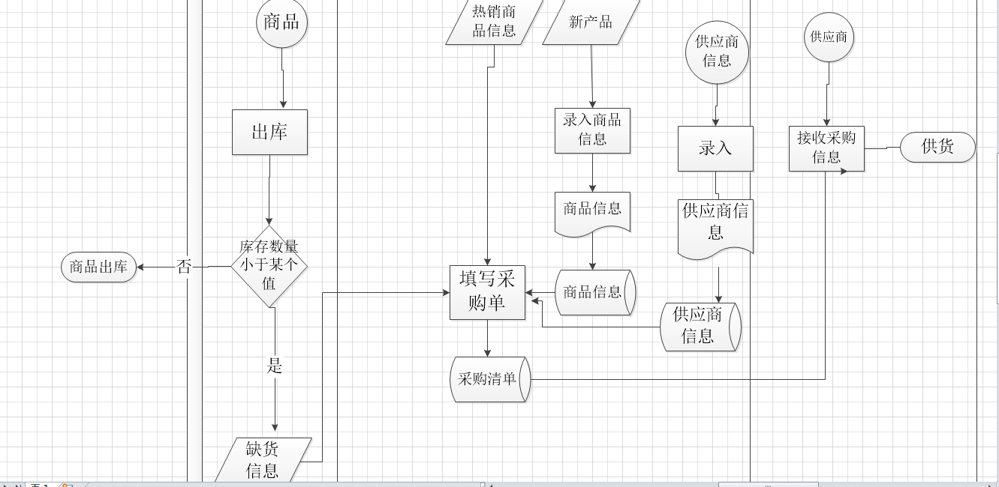

图2-3-1

**(2)商品销售**

商品销售是客户采购商品的过程，由营业部接待客户得到所要购买的商品的信息及数量，根据一定的规则出售给客户，客户拿到商品到前台找营业部，营业部记客户购买的数量，如果客户需要大量商品，则营业部提交销售单到仓库，仓库查询库存量如果能满足客户则直接出库，如果不能满足且库存不为零则告知客户商品可出售的数量，询问客户是否继续购买库存的量，如果否则停止，如果购买了则在销售之后仓库查询库存是否是小于下限决定是否生成缺货单。如图2-3-2。

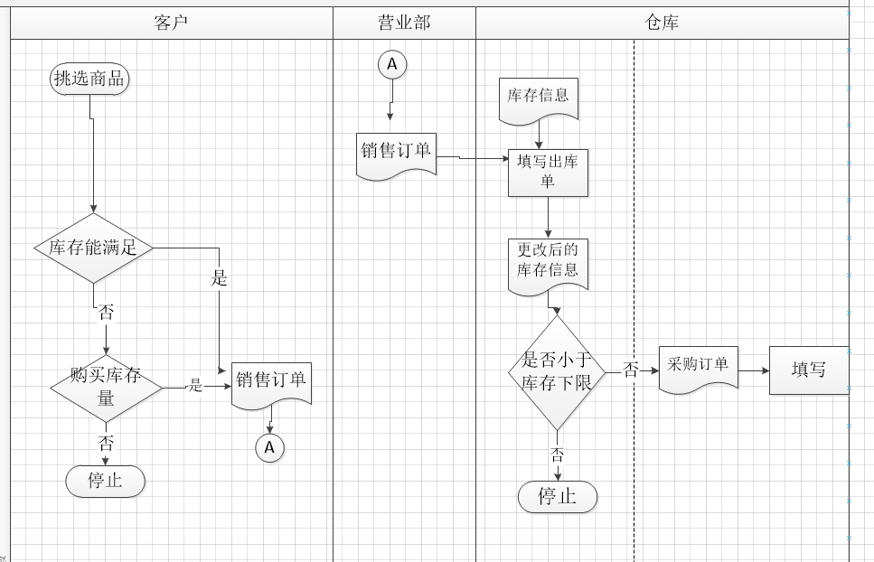

图2-3-2

**(3)商品信息管理**

商品信息管理首先需要在采购商品之前把商品添加到库存中，要购买一种商品首先先确定这种商品是否是新商品，然后如果是则在在添加商品中进行添加操作。

仓库收到供应商的货之后，首先在商品信息表中查询此种商品是否存在，如果超市里原来就有这种商品，只需要把商品信息加到库存中就可以；如果原来没有这种商品，则需要添加这种商品类目到数据库中，这样就以后可以直接在商品信息表中查询到这种商品。

如图2-3-3。

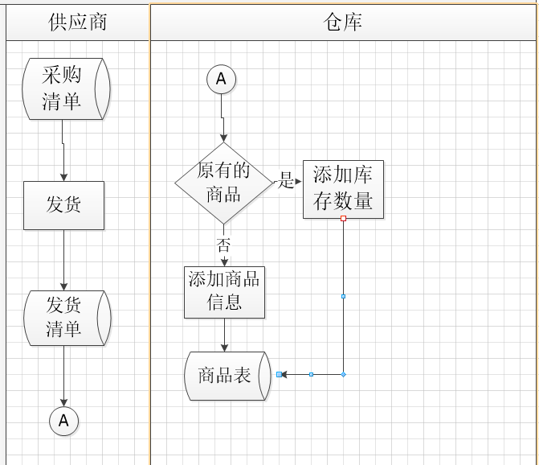

图2-3-3

**(4)客户信息管理**

向客户销售商品，客户如果原来就购买过商品，那么就可以直接查询出客户的个人信息，然后只需要将订单加到客户名下。

如果客户之前没有买过，则需要对新客户进行添加客户操作，作为新添加客户的信息，再把订单放到客户名下。

如图2-3-4。

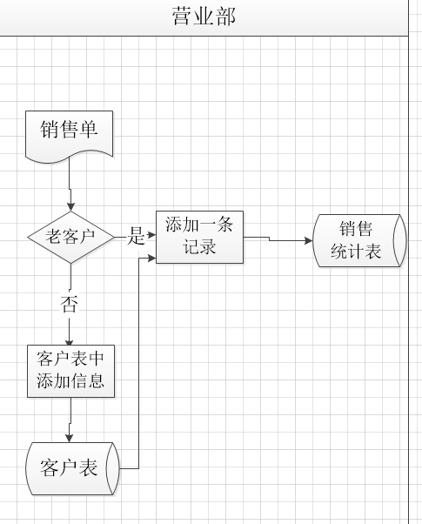

如图2-3-4

**(5)供应商信息管理**

在采购商品的时候，会选择不同的供应商，有些供应商是长期合作的，所以供应商信息表中就存在这些供应商。

若是从一个新的供应商处采购产品，则应该先对这个供应商进行添加供应商操作。将其所有信息加到供应商表中，这样再采购订单中才能把供应商信息对接上。

如图2-3-5。

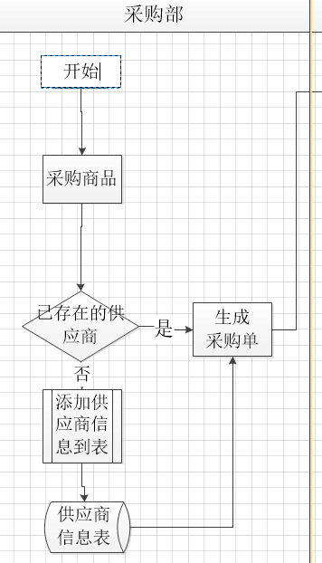

图2-3-5

**(6)商品采购退货**

商品采购入库之后，很可能因为各种各样的问题退回到供应商处，这个时候就需要原来的采购订单表核对来找到对应的供应商，首先需要查找当时的采购订单然后生成采购退货单的过程中需要与供应商协商退货退款事宜，如果供应商不同意退货，则这些需退的商品只能作为销售金额为零来处理。

如图2-3-6。

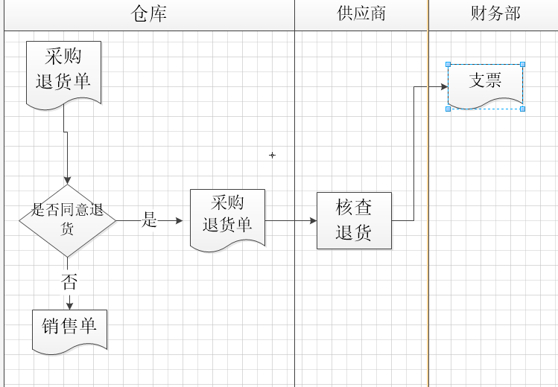

图2-3-6

**(7)商品销售退货**

销售给客户的商品中，有些可能存在质量问题，有些可能存在尺寸问题，客户可能选择退也可能选择换，如果客户选择退货，则营业员要核实是否存在质量问题，存在质量问题且有小票允许退货，如果没有小票或不存在任何质量问题则不允许退货；如果客户换货，如果商品没有质量问题并且小票存在，则可以进行换货。

如图2-3-7

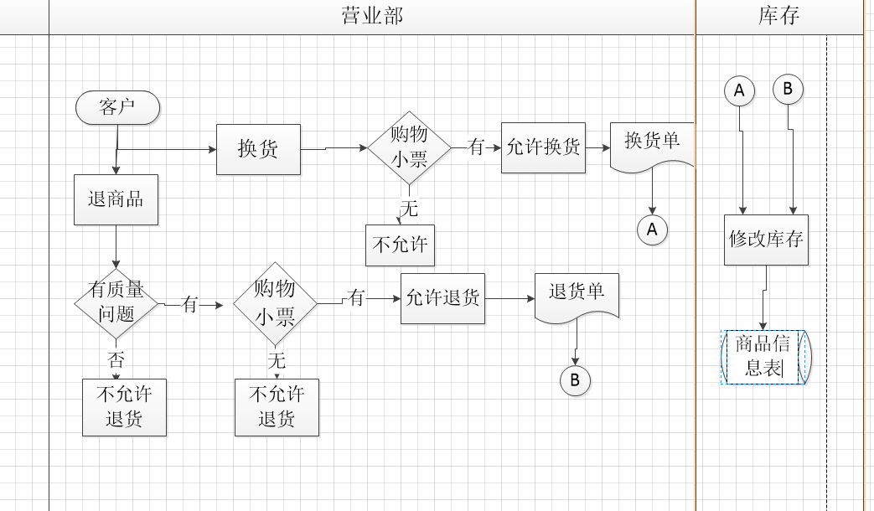

图2-3-7

## 2.4系统可行性分析

### 2.4.1范围定义阶段

**(1)初始问题陈述**

|  |  |
| --- | --- |
| 项目名称：进销存退系统 | 项目主管：蒋玉晶、耿萍 |
| 创建人：蒋玉晶、耿萍 | 最后修改人：蒋玉晶、耿萍 |
| 创建日期：2016.11.16 | 最后修改日期：2016.11.21 |

|  |  |  |  |  |  |
| --- | --- | --- | --- | --- | --- |
| 问题、机会或指示 | 紧迫性 | 可见性 | 年收益 | 优先级 | 建议的方案 |
| 1、公司缺乏对商品采购、销售方面的系统统计及分析数据 | 3周 | 高 |  | 1 | 新开发 |
| 2、公司缺乏缺少管理信息和决策支持信息 | 3周 | 高 |  | 2 | 新开发 |
| 3、公司缺乏对库存系统的统计，对库存少的产品进行预警 | 2周 | 高 |  | 1 | 新开发 |
| 4、公司缺乏对采购退货和销售退货的分析以及统计 | 3周 | 高 |  | 2 | 新开发 |
| 5、公司缺乏对客户、供应商、商品的基本信息统计 | 2周 | 高 |  | 1 | 新开发 |

**(2)协商项目的初步范围**

零售业进销存退系统，主要面对985小超市，集供应商资料管理，客户管理，库存管理，销售采购管理以及销售退货采购退货管理于一体，是小商店实现信息化管理的有效工具。

数据：商品种类的数据，采购销售的数据，采购销售退货的数据等。

过程：基本数据录入，供应商信息，客户信息，订单明细，商品信息等。

**(3)评估项目价值**

成本低，开发周期短，技术含量高，风险低

**(4)计划项目进度表和预算**

目的：①提高工作管理效率 ②提高客户满意度 ③方便与供应商的交流

背景：随着科技的发展，靠着传统的管理模式不仅浪费人力物力，而且容易出错，为了解决商店采购销售退货混乱的难题，设计开发了各个实用的功能，可以满足各项服务，提高工作管理的效率，所以引进此系统。

项目方法：①开发路线：一次开发 ②交付成果：零售进销存退系统

管理方法：我们是两个人的小组，从系统设计方法到程序编码都是由两人共同讨论完成，部分代码完成加快工作效率。

约束条件：①期限：2016-11-14至2016-12-06 ②技术：Java，MySQL，axture

大致估计：①11-14,大体上确定系统数据库及所完成的功能 ②11-21 完成系统数据库及问题分析及基本原型图 ③11-28 完成系统程序设计 ④12-06 查缺补漏

满意操作：①系统使用简单，界面简洁，只要会基本电脑操作的都能操作系统，方便查询库存补货等 ②可以高效的实现信息化管理

### 2.4.2问题分析阶段

**(1)研究问题领域：**

零售业进销存退管理系统是专门针对985小超市实现销售管理的软件系统，适用于零售业的经营营业，对企业的采、销、存、退行为进行自动化和智能化管理,指导超市摆脱经营盲目性，重复性和效率低下性的不良行为，为超市经营快速科学地提供决策依据，辅助超市获取最大的商品经营权益。

①知识：订单编号、采购时间、采购商品、采购数量、采购时间、供应商姓名、供应商地址、联系电话、退货商品、退货数量、退货时间、客户编号、客户姓名、联系电话、地址、销售时间、销售商品、销售数量、合计金额、商品类别

②过程：基本数据录入、客户资料管理、浏览客户资料、添加客户资料、删除客户资料、供应商资料管理、浏览供应商资料、添加供应商资料、删除供应商资料、查询库存等

**(2)分析问题和机会**

|  |  |  |  |
| --- | --- | --- | --- |
| 项目名称：进销存退系统 | | 项目主管：蒋玉晶、耿萍 | |
| 创建人：蒋玉晶、耿萍 | | 最后修改人：蒋玉晶、耿萍 | |
| 创建日期：2016.11.16 | | 最后修改日期：2016.11.21 | |
| 因果分析 | | 系统改进目标 | |
| 问题或机会 | 原因和结果 | 系统目标 | 系统约束条件 |
| 传统的方式较为浪费时间和资源且效率低下 | 采用Java来实现系统的信息化管理 | 软件系统来提高效率 | 缺少编程开发经验和技术基础薄弱 |

### 2.4.3需求分析阶段

**(1)功能性需求**

1、商品管理：对商品进行分类管理，方便查询商品库存

2、客户管理：统计管理客户信息，市场预测时可以使用数据

3、供应商管理：对供应商信息管理。方便采购时使用

4、采购管理：采购商品和缺货信息的管理，集中录入订单信息

5、采购退货管理：集中管理采购退货订单，保证库存一致性

6、销售管理：集中管理销售数据，保证库存一致性

7、销售退货管理：对销售订单进行集中管理，可以分析出哪些商品存在问题

8、库存盘点：可以快速查询出需要采购的商品以及滞销商品

**(2)非功能性需求分析**

1、环境需求：开发环境eclipse+mysql

2、可靠性需求：系统稳定，不会出现超市工作人员解决不了的问题

3、用户界面需求：界面友好，操作简单，易于使用

### 2.4.4可行性分析

**(1)技术可行性分析**

1.硬件：计算机

2.软件：操作系统：Microsoft Windows8

系统本身对硬件和软件的要求不高且兼容性强，平台移植性强

3.技术

**管理信息系统的开发方法：**

①**网络和通信技术：开发小组有过JavaEE的开发经验**

**②数据库技术：能使用MySQL，熟练运用数据库语句**

**(2)运行上的可行性**

1.**操作简单：简单的操作规则易于掌握**

**2.查询方便：输入项目即可检索有关的数据**

**3.数据维护：商品客户供应商采购订单销售订单等数据均可快速录入**

**(3)经济可行性**

**该系统建立后，提高985超市的管理和运营效率，节省人力资源，提高员工操作的正确性，省略了手工核对的工作量，超市的负责人可以从传统的经营模式中解脱出来，尽可能提高超市的利润，该系统建立完成后只需录入相关数据并进行简单的数据库及系统维护，虽前期需有部分投入，但日后带来的经济效益及附带效益是不可估量的。**

**(4)社会可行性**

目前超市管理信息系统已经在各类大型的超市中得到了广泛的应用，超市管理需要现代化和信息化，只有合理地运用信息化的管理，才能在市场竞争中立于不败。超市管理信息系统不仅能够提高经营者的回报，而且能够随时掌握市场的动向，为经营者提供必要的市场信息，解决了经营者最需要解决的迫切问题，同时管理信息系统对操作人员的素质要求不高，也合理地节约了成本的投入。

# 4 第四章系统逻辑模型

## 4.1 数据建模

数据建模指的是对现实世界各类数据的抽象组织，确定数据库需管辖的范围、数据的组织形式等直至转化成现实的数据库，是一种为数据库定义业务需求的技术，因为数据库模型最终要实现成数据库，所以有时又称为数据库建模。将经过系统分析后抽象出来的概念模型转化为物理模型后，在visio等工具建立数据库实体以及各实体之间关系的过程。

**(1)概念建模阶段**

首先我们明确的是做985小超市进销存退管理信息系统，我们的数据就是需要跟超市中的一切物品相关，比如超市的物品，超市的客户，超市的供应商等相关数据我们都需要去收集。

通过与985超市的交流，我们得知该超市需要进行采购、销售、退货、以及库存管理这几项业务，采购需要有供应商和商品的信息，销售需要客户和商品的信息，退货可分为两种，一种是采购退货，一种是销售退货，采购退货需要商品和供应商的信息，而销售退货需要的是客户和商品的信息，库存管理需要时刻关注库存信息，避免出现脱销的状况。

我们需要对这个系统确定几个实体，通过思考，我们认为应该确定的实体有：商品、供应商、客户、订单类别、订单明细。

**(2)逻辑建模阶段**

数据模型是不断累进的，对于一个企业或应用来说，不存在“最终的”数据模型这种东西。

战略数据建模：企业数据模型，一般只是标识出最基本的实体。

系统分析期间的数据建模：

1、应用数据模型：单个信息系统的数据模型通常称为应用数据模型。

2、上下文数据模型：问题分析阶段的模型应该仅仅包括实体和关系，而不包括属性。

3、基于键的数据模型：消除非特定关系，增加关联实体，并包括主键和替代键，此外还包括精确的基数和泛化层次。

4、具有完成属性的数据模型：包含所有描述性属性和自己准则，每个属性用类型、域和默认值在资料库中定义。

对实体进行细化，细化成具体的表，同时丰富表结构，通过上述对实体的分析，我们可以确定这五个表：商品表（good）、供应商表（supplier）、客户表（customer）、订单类别表（orderclass）、订单明细表（order）。

针对这些实体以及我们对需求的理解，我们可以得出以下这个表的结构：

①good这个表有这些属性：商品（good）、商品编号（goodid）、商品名称（goodname）、商品采购（buyprice）、商品销售价（sellprice）、商品库存（goodamount）、商品单位（goodunit）、商品类别（goodclass）、商品备注（goodnote）。

②Customer这个表有这些属性：客户（customer）、客户编号（customer）、客户姓名（customername）、客户联系电话（customertel）、客户地址（customeraddress）、客户备注（customernote）。

③Supplier这个表有这些属性：供应商（supplier）、供应商编号（supplierid）、供应商名称（suppliername）、供应商负责人（supplierhead）、供应商联系电话（suppliertel）、供应商地址（supplieraddress）、供应商备注（suppliernote）。

④Orderclass这个表有这些属性：订单类型编号（orderclassid）、订单类型名称（orderclassname）。

⑤Order这个表有这些属性：总订单编号（order）、订单明细编号（orderid）、订单类型编号（orderclassid）、商品编号（goodid）、数量（acount）、订单生成时间（time）、客户编号（customerid）、供应商编号（supplierid）、订单备注（note）。

## 4.2过程建模

**(1)系统架构分析**

本次985超市管理信息系统设计采用了JavaEE开发，基于MVC结构极大简化了后台的开发过程，大大节省了开发时间。

MVC全名是Model View Controller，是模型(model)-视图(view)-控制器(controller)的缩写，一种软件设计典范，用于组织代码用一种业务逻辑和数据显示分离的方法，这个方法的假设前提是如果业务逻辑被聚集到一个部件里面，而且界面和用户围绕数据的交互能被改进和个性化定制而不需要重新编写业务逻辑，MVC被独特的发展起来用于映射传统的输入、处理和输出功能在一个逻辑的图形化用户界面的结构中。

MVC开始是存在于桌面程序中的，M是指数据模型，V是指用户界面，C则是控制器，使用MVC的目的是将M和V的实现代码分离，从而使同一个程序可以使用不同的表现形式。比如一批统计数据可以分别用柱状图、饼图来表示。C存在的目的则是确保M和V的同步，一旦M改变，V应该同步更新。

模型-视图-控制器(MVC)是Xerox PARC在二十世纪八十年代为编程语言Smalltalk-80发明的一种软件设计模式，已被广泛使用。后来被推荐为Oracle旗下Sun公司Java EE平台的设计模式，并且受到越来越多的使用 ColdFusion 和 PHP 的开发者的欢迎。模型-视图-控制器模式是一个有用的工具箱，它有很多好处，MVC结构如图4-2-1：

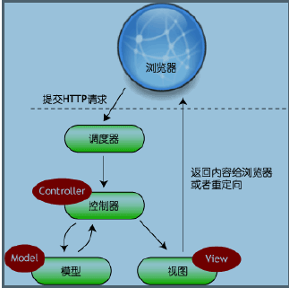

图4-2-1

**(2)模型（model）**

模型用于封装与与业务逻辑有关的代码和数据库，是所有逻辑代码片段所在。MVC系统中的模型从概念上可以分为两类—系统的内部状态和改变系统状态的动作。与之对应的，我们的网站系统的模型层也分为两部分；保存系统内部状态的数据库层以及经过封装的对数据进行各种操作的代码层

**(3)视图（view）**

用于呈现内容给用户，也就是将程序运行的结果返回给浏览器显示。在本系统构建的系统中，视图部分基于JavaScript语言进行控制和实现。

**(4)控制器（controller）**

用于接收用户输入(通过浏览器发起的请求)，然后调用模型（model）对数据进行处理并获得结果。最后将结果传递到视图（view），从而让用户可以看到自己的操作

## 4.4axture原型

我们在建立好数据库之后，开始构想系统大致的页面，经过网上查找一些别人的系统，再结合我们自己所想要实现的功能以及需求分析，用Axure绘画出了我们大致的页面。我们系统实现的功能都是相对应的，采购对应销售，采购退货对应销售退货，有客户管理自然也有供应商管理，所以我们在报告中展现了正向的原型图，逆向的流程图和正向的相差不大就不一一展示。

原型发布网址：<http://qotfdm.axshare.com>

商品采购页面原型如下图4-4-1。

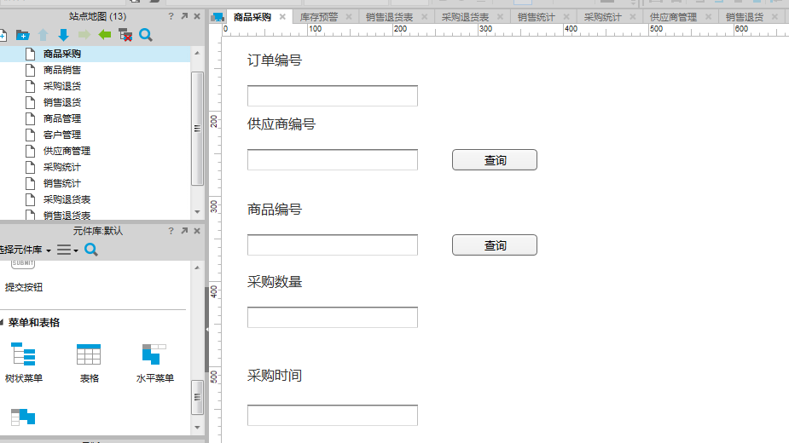

图4-4-1

采购退货原型截图如下图4-4-2。

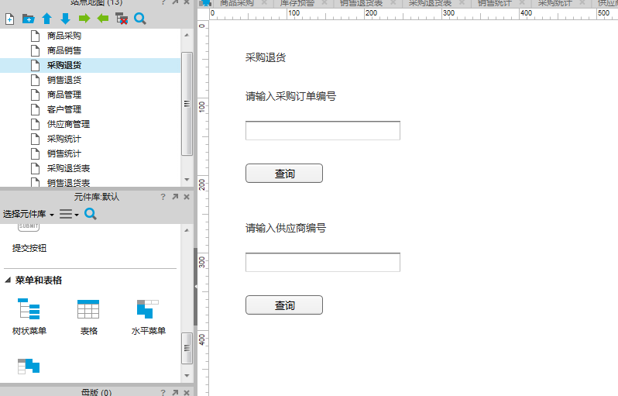

图4-4-2

商品管理原型图如下图4-4-3

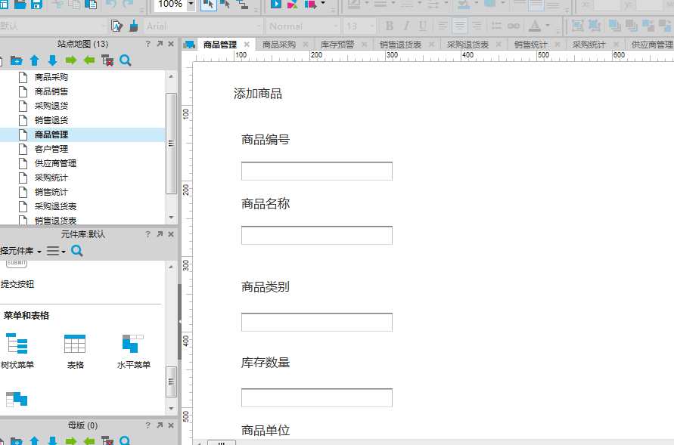

图4-4-3

采购统计原型图如下图4-4-4。

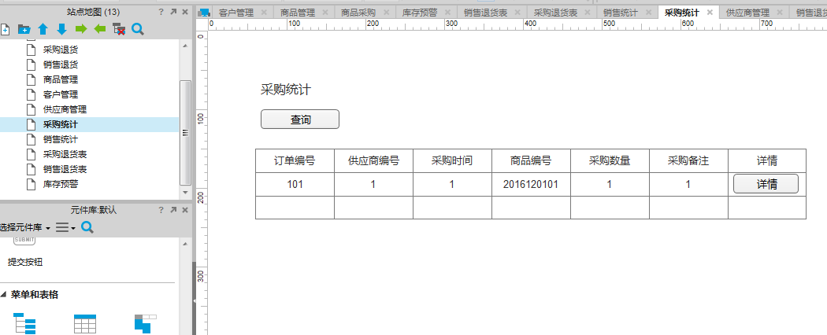

图4-4-4

# 5 第五章系统设计

## 5.1功能模块设计

### 5.1.1 系统功能模块

企业进销存退管理信息系统包含基本信息管理、商品采购、商品销售、库存预警、采销统计五大模块，其中基本信息管理里有商品信息客户信息和供应商信息；采销统计中包含采购统计和销售统计。如图5-1-1-1。

图5-1-1-1

商品管理这个模块我们所实现的功能是：依据商品编号查询到商品详细的信息；把新的商品信息添加到商品信息表中。如图5-1-1-2

客户管理所实现的功能是：依据客户编号查询到客户详细的信息；把新的客户信息添加到客户信息表中。如图5-1-1-3

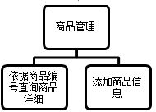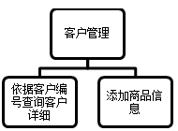

图5-1-1-2 图5-1-1-3

供应商管理所实现的功能：依据供应商编号查询到供应商详细的信息；把新的供应商信息添加到供应商信息表中。如图5-1-1-4

商品采购这个模块的功能：把要采购的商品添加到采购订单中；在同一个订单中添加不同的商品。如图5-1-1-5

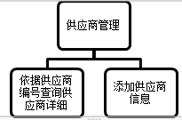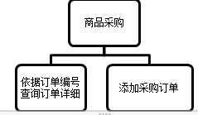

图5-1-1-4 图5-1-1-5

商品销售这个模块的功能：把客户选定的商品添加到销售订单中；在同一个销售订单中添加不同的商品。图5-1-1-6

商品采购统计：此模块的功能是我们依据采购订单编号查询到采购的商品；根据采购订单的小订单编号也可以查询出这一条订单记录的详情。图5-1-1-7

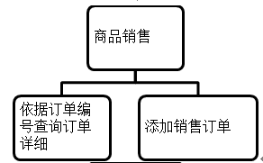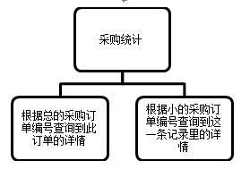

图5-1-1-6 图5-1-1-7

商品销售统计：此模块的功能是我们依据销售订单编号查询到销售的商品；根据销售订单的小订单编号也可以查询出这一条订单记录的详情。图5-1-1-8

库存预警：此模块的功能是只要是库存数量小于５０就会在上面显示出来进行预警，提醒管理者进行进货处理。图5-1-1-9

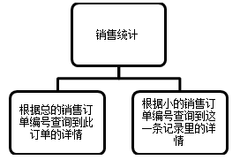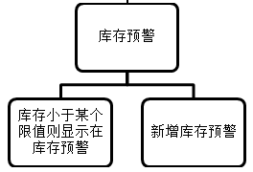

图5-1-1-8 图5-1-1-9

### 5.1.2 系统体系结构设计

随着Internet／Intranet的普及，使得基于HTTP协议的WWW技术得以广泛应用，软件行业的重点也由单机和局域网转向Internet／Intranet。为了实现更大范围的资源共享和协同工作，网络级应用软件的计算模式也由传统的客户／服务器（Client／Server－C／S）模型转向基于Internet／Intranet标准协议的三层浏览器／服务器（Browser／Server－B／S）模式。B/S结构如图所示：

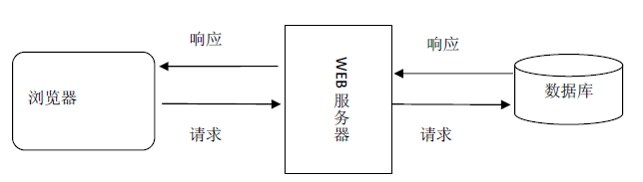

Browser端只有browser，一般没有应用程序，借助于Java，VB等技术可以处理一些简单的客户端处理逻辑，显示用户界面和web server端的运行结果。

Web Server +Transaction Server端负责接受远程或本地的数据查询请求，然后运行服务器脚本，借助于中间部件把数据请求发送到DB Server已上获取相关数据，再把结果数据转化成HTML以及各种脚本传回客户的Browser。

DB Server端负责处理数据库，处理数据更新及查询要求，运行存储过程。可以是集中式也可以是分布式的。

在这三层结构中，数据处理集中在中间层，即Web Server+Transaction Server这一层。

B/S架构有以下优势：

⑴从客户端来讲，B/S架构减少了客户的安装要求，任何应用只要打开万能的浏览器，一切搞定。当你走到网吧，或者机关等公共产所，不需要安装任何程序就可以用浏览器完成相应的功能。

⑵系统的维护角度来讲，B/S架构减少了系统安装，升级的维护成本。当有新版程序出来的时候，只要在web服务器做集中改动，用户在下一次页面刷新时就能立即得到反馈，而对于那些在服务器端运行的逻辑，改动对于用户来说则更加是透明的。

⑶B/S架构在理论上，在数据迁移，系统安全性等方面也更加有优势，本地数据几乎为零，应用逻辑也不是跑在本地上的。

综上所述，由于B/S结果的优势，以及985小超市的实际需求，我们开发系统选择B/S结构。

### 5.1.3系统页面布局设计

页面的整体设计思路是页面尽可能简洁大方，清晰且信息全面，色彩搭配简单，目的是方便用户使用，便于用户操作且易于理解．

**（一）页面整体布局**

系统的页面整体呈下方的形状，按照传统格式分为top middle两层，这样的布局显得清晰简洁：

|  |  |
| --- | --- |
| 标题 | |
| 菜单栏 | 详情 |

**（二）页面色彩设计**

整个页面主题颜色为蓝色白色搭配，不会过于沉重或者带来不好的体验。看上去页面干净透明，使人印象深刻，且给人一目了然的感觉。

（**三）CSS和JavaScript的使用**

为了使页面整体看起来风格统一，把系统统一的地方放在样式表（CSS）中存储，样式表单独形成一个文件，在每个页面顶端把包含的样式写入，这样就能实现统一；对于一些特殊的效果，用JavaScript来实现，比如左侧菜单栏使用JavaScript脚本，看起来比较舒服，用户在使用的时候也也有较好的体验。

## 5.2数据库设计

基于数据库建模，我们设计了一下的数据库。分别客户表，供应商表，商品表，订单表，订单分类表。

**Customer表**

|  |  |  |  |  |
| --- | --- | --- | --- | --- |
| 字段名 | 数据类型 | 长度 | 是否主键 | 描述 |
| customer | INT | 11 | 否 | 客户 |
| customerid | INT | 11 | 是 | 客户id |
| customername | VARCHAR | 45 | 否 | 客户名称 |
| customertel | VARCHAR | 45 | 否 | 客户电话 |
| customeraddress | VARCHAR | 45 | 否 | 客户地址 |
| customernote | VARCHAR | 45 | 否 | 备注 |

Supplier表

|  |  |  |  |  |
| --- | --- | --- | --- | --- |
| 字段名 | 数据类型 | 长度 | 是否主键 | 描述 |
| supplier | INT | 11 | 否 | 供应商 |
| supplierid | INT | 11 | 是 | 供应商id |
| suppliername | VARCHAR | 45 | 否 | 供应商名称 |
| supplierhead | VARCHAR | 45 | 否 | 供应商负责人 |
| suppliertel | VARCHAR | 45 | 否 | 供应商联系电话 |
| supplieraddress | VARCHAR | 45 | 否 | 供应商地址 |
| suppliernote | VARCHAR | 45 | 否 | 备注 |

Good表

|  |  |  |  |  |
| --- | --- | --- | --- | --- |
| 字段名 | 数据类型 | 长度 | 是否主键 | 描述 |
| good | INT | 11 | 否 | 商品 |
| goodid | INT | 11 | 是 | 商品id |
| goodname | VARCHAR | 45 | 否 | 商品名称 |
| buyprice | DOUBLE |  | 否 | 采购价 |
| sellprice | DOUBLE |  | 否 | 销售价 |
| goodamount | INT | 11 | 否 | 商品数量 |
| goodunit | VARCHAR | 45 | 否 | 单位 |
| goodclass | VARCHAR | 45 | 否 | 商品类别 |
| goodnote | VARCHAR | 45 | 否 | 备注 |

order表

|  |  |  |  |  |
| --- | --- | --- | --- | --- |
| 字段名 | 数据类型 | 长度 | 是否主键 | 描述 |
| order | INT | 11 | 否 | 订单 |
| orderid | INT | 11 | 是 | 订单id |
| orderclassid | INT | 11 | 否 | 商品类别id |
| goodid | INT | 11 | 否 | 商品id |
| acount | INT | 11 | 否 | 数量 |
| time | VARCHAR | 45 | 否 | 时间 |
| note | VARCHAR | 45 | 否 | 备注 |
| customerid | INT | 11 | 否 | 客户id |
| supplierid | INT | 11 | 否 | 供应商id |

Orderclass表

|  |  |  |  |  |
| --- | --- | --- | --- | --- |
| 字段名 | 数据类型 | 长度 | 是否主键 | 描述 |
| orderclassid | INT | 11 | 是 | 商品类别id |
| orderclassname | VARCHAR | 45 | 否 | 商品类别名 |

我们建立了数据库， ER图如下：图5-2-1

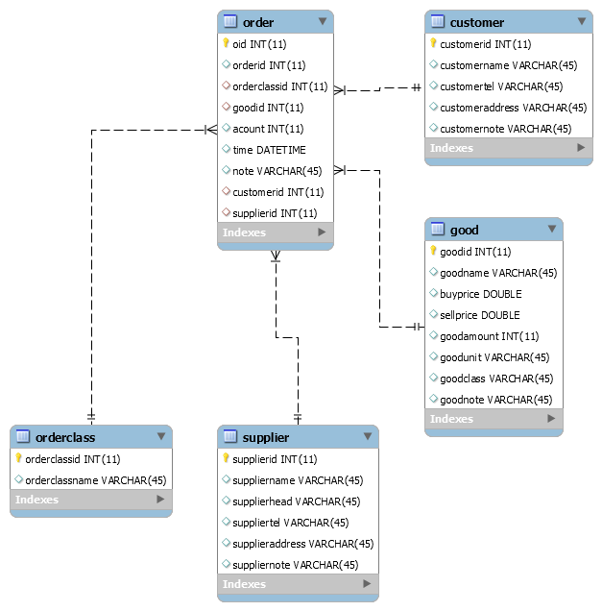

图5-2-1

## 5.3输出设计

输出是系统产生的结果或提供的信息，是系统开发的目的与评价系统开发成功与否的标准，并结合系统输出设计的标准和原则，设计了985超市采购统计，销售统计，商品管理等功能，以便工作人员能够更方便快捷的管理经营超市，输出满足用户需求的信息。

输出设计的目的是为了正确及时反映和组成用于985小超市管理信息系统中采购销售统计分析所需要的信息。

商品管理：图5-3-1

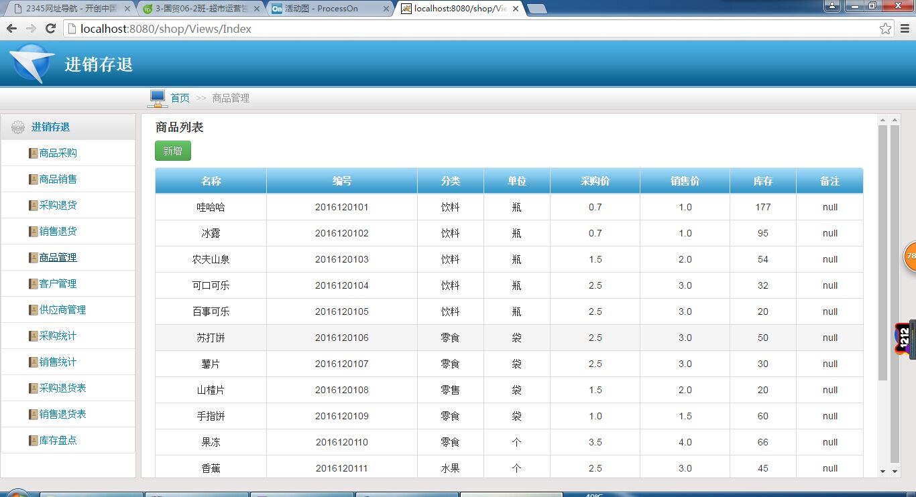

图5-3-1

采购统计：图5-3-2

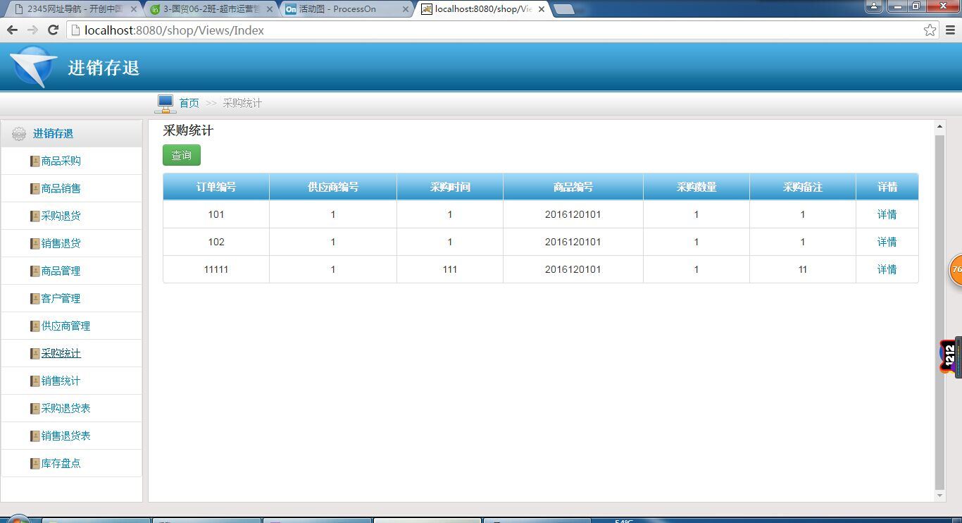

图5-3-2

销售统计：图5-3-3

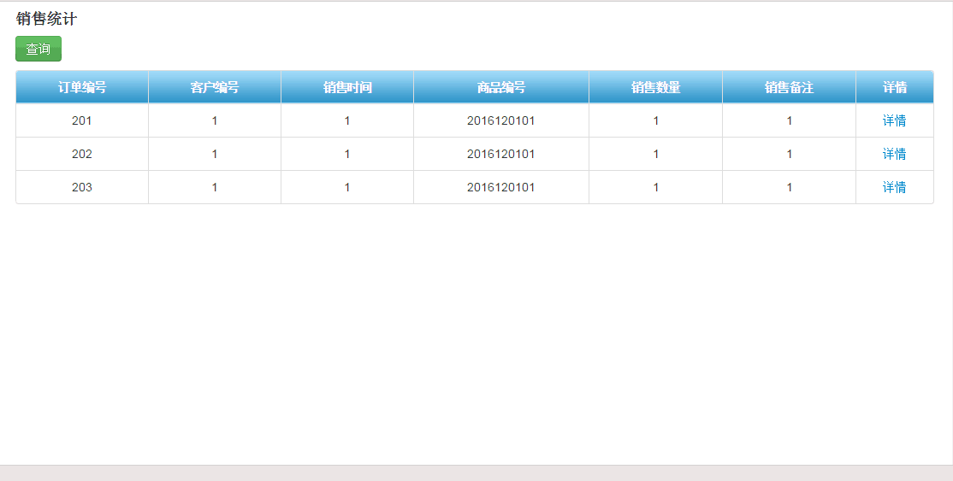

图5-3-3

订单详情：图5-3-4

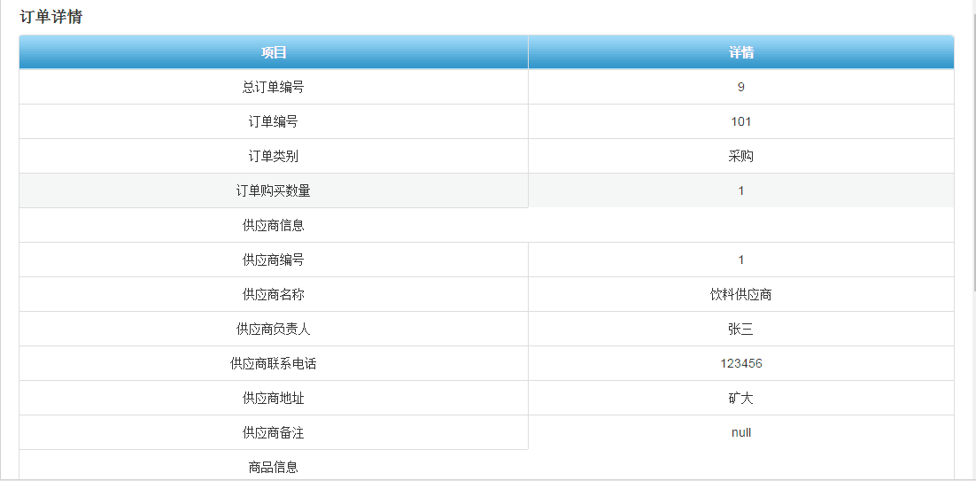

图5-3-4

供应商管理：图5-3-5

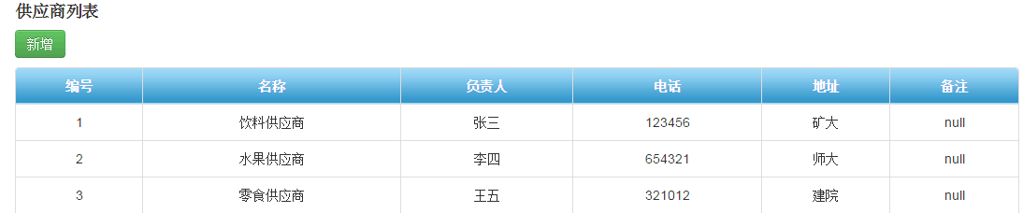

图5-3-5

客户管理：图5-3-6

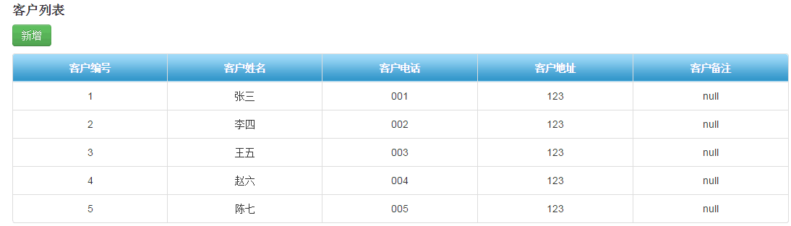

图5-3-6

库存预警：图5-3-7

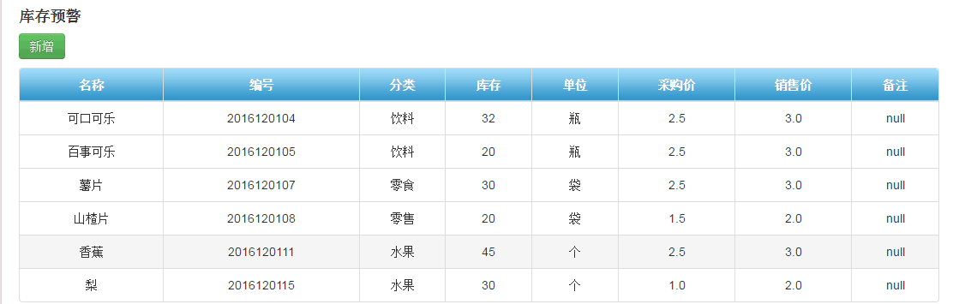

图5-3-7

## 5.4输入设计

输入要采购的商品及其他信息，即可生成新的采购订单；如图5-4-1

输入销售商品的信息，即可把销售订单生成；如图5-4-2

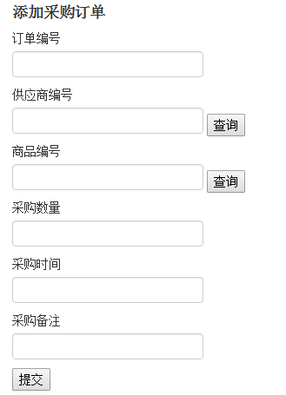 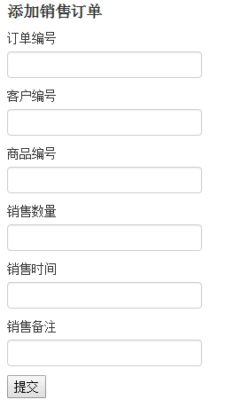

图5-4-1 图5-4-2

输入客户名称，联系电话，地址，即可增加一个客户的信息到数据库里；如图5-4-3

输入供应商名称，负责人，联系电话，地址，即可添加一条供应商信息到供应商表中；如图5-4-4

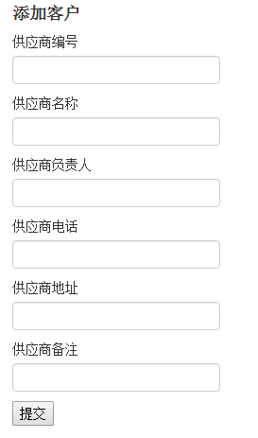 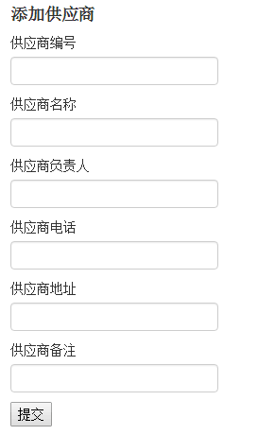

图5-4-3图5-4-4

输入商品名称，种类，单位，数量等，可以添加商品到仓库中；如图5-4-5

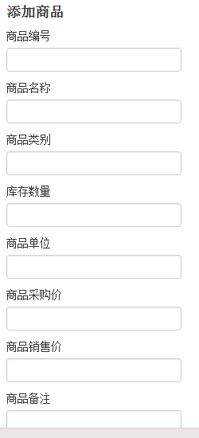

图5-4-5

## 5.5其他相关部分

### 5.5.1代码设计

代码是用字母、数字、特殊字符组成的一系列命令编码，用它可以实现人们想要实现的功能，之所以要设计代码是为了提高代码地利用率，实现代码的多次利用及便于理解，代码是为了实现某种程序功能所必须的没有代码就没有办法完成所要的程序，就好像我们现在用的各种不同的系统就是由代码构成的。

代码设计的原则有：1、唯一性；2、标准化和通用性；3、合理性；4、稳定性；5、可扩充性和灵活性；6、规律性；7、简洁性；

代码设计方法：线分类法：也称为层级分类法，是指将分类对象按所选定的若干分类标识，逐次地分成相应的若干个层级类目，并排列成一个有层次、逐级展开的分类体系。线分类法的提点是1、信息容量大，层次清楚，逻辑性强，符合传统应用的习惯2、既适用于手工操作，又便于计算机处理2、结构不灵活，柔性差。

进销存退管理信息系统根据第一次商品入库的时间和顺序进行编号，每一个商品都有其唯一的编号，短小精悍，便于记忆，而供应商和客户采取的顺序为其编号。

### 5.5.2通用代码

编写全局性的Class通用模块，在页面中只需要实例化该类就能调用这些模块，简化了在页面中代码的复杂度，增强了代码的重用性

|  |  |
| --- | --- |
| Class | 说明 |
| DBUtil | 连接数据库和操作数据库 |
| Good | 描述商品的属性和各种操作 |
| Customer | 描述客户的属性和各种操作 |
| Supplier | 描述供应商的属性和各种操作 |
| Order | 描述订单的属性和各种操作 |

Class:DBUtil是对数据库连接和操作的，这是页面访问数据库的第一步。部分源程序如下：

**public** Connection getConnection() {

**try**{

conn = DriverManager.*getConnection*(***DBURL***,***DBUSER***,***DBPASSWORD***) ;

}**catch**(Exception e){

e.printStackTrace();

}

**return** conn ;

}

//ִ执行查询

**public** ResultSet executeQuery(String sql){

ResultSet rs = **null** ;

**try**{

Statement stmt = conn.createStatement();

rs=stmt.executeQuery(sql);

stmt.close();

}**catch**(SQLException e){

e.printStackTrace();

}

**return** rs ;

}

//ִ执行更新方法

**public** **int** executeUpdate(String sql){

**int** result = 0 ;

**try**{

Statement st = conn.createStatement();

result = st.executeUpdate(sql);

st.close() ;

}**catch**(SQLException e){

e.printStackTrace();

}

**return** result;

}

### 5.5.3设计模式

DAO接口;用于声明对于数据库的操作，使用DAO设计模式可以简化大量的代码编写和增加程序的可移植性。

DAO.Impl：必须实现DAO接口，真实实现DAO接口的函数，但是不包括数据库的打开和关闭。

DAO模式通过对业务层提供数据抽象层接口，实现了以下目标：①数据存储逻辑分离；②数据访问底层实现的分离；③资源管理和调度的分离；④数据抽象

Domain实体层：用于封装实体类数据结构，一般用于映射数据库或视图，用以描述业务中客观存在的对象。

WebContent中：images是图片存放；Json中是一些样式，script是一些命令脚本，Views是jsp代码。图5-5-3-1

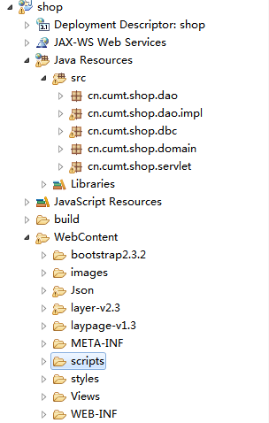

图5-5-3-1

# 总结

信息经济时代，小超市如何收集、整理和分析其进销存退信息以掌控和优化超市的生产经营行为，是超市平稳可持续发展的重中之重。由于以计算机和通信技术为基础的信息技术，为经济和社会的发展做出了举足轻重的贡献，超市要实现长足发展，必须借助信息技术的方便、准确、快速的优点，构建符合自己超市的进销存退管理系统是企业实现信息化的重要任务。从软件工程的角度来看，该任务可分解为系统的需求分析、系统逻辑设计及系统实现三项内容。系统的需求分析的本质是认识系统的过程，最终的目的是使主观认识符合企业的业务操作。系统的逻辑设计其本质是将需求分析规范化，最终的目标是实现主观认识能够得到正确、规范和有效的说明。系统实现的本质是系统逻辑设计的具体实现，其目标是将逻辑设计加以最精确的物理实现。基于这样的理解和认识， 通过对进销存管理系统的分析与设计，实现了以下目标。

(1)为了确定系统的组成要素、结构与功能，对中国矿业大学985小超市的进销存退管理做了详细的需求分析。在需求分析的基础上对各个业务流程进行了详细的阐述，通过图表的形式更加形象的描述了各个业务流程的处理过程及数据流向。对业务流程有了详细了解，完善了系统的功能需求和各个功能的数据流图。

(2)根据上述所确定的系统逻辑方案，对进销存退管理系统进行了系统总体设计。明确了系统的设计原则，并且在系统实现过程中始终遵守设计原则，实现了系统各功能模块的详细设计、数据库设计、输入输出设计等。并且确定采用MYSQL2005数据库技术为开发工具,开发语言选择JAVA。

(3)用JAVA语言进行开发，它本身自带有很多MVC开发的框架，开发速度快，开发的安全性高，数据库与MVC的无缝结合，容易上手，易于实现快速开发，界面设计跟服务器段编程分离，感觉清晰，便于维护和后期的二次开发等。

(4)能防止信息的杂乱，因为在商品到货入库模块，在数据库中必须要有将要入库商品的信息，如果没有则必须先录入该商品的信息;在销售模块要先查询要销售的商品在仓库中还有没有，如果没有就不能销售。还有供应商和客户信息必须事先录入，否则无法完成相应的操作。

由于时间的限制，系统肯定还有很多不足之处，论文也有许多不完善的地方，而且由于进销存退业务的综合性和复杂性，本系统只考虑到一个仓库的情况， 随着公司规模的不断扩大，肯定存在着多个仓库，各仓库之间需要调拨库存，各仓库可能还需要有自己的采购和销售系统，为了满足财务部门工作的方便，系统还应加入财务处理模块，权限管理是比较重要的模块，可惜在本系统中未能实现。对于系统现有的模块还需要近一步的分析与研究。企业的信息化是一个循序渐进的过程，无数的开发和研究人员在这方面不断的探索和创新，必将推动我国企业的信息化。

短暂但是忙碌的32课时的管理信息系统课程设计已经接近尾声。虽说这次课程设计时间不是很长，但是收获颇丰。通过这次管理信息系统的课程设计实践，我们对管理信息系统这门课程有了进一步的了解和认识，也巩固了之前的Java ee及数据库设计两门课程。同时，也学会了从范围定义开始的分析，经历问题分析；需求分析；物理设计；逻辑设计；系统开发与运行，调试与维护，经历了一次完整的系统设计过程，为以后的学习工作打下了良好的基础。在这一个系统设计的过程中，虽然遇到了许多问题，但是经过老师的指导和在网上查阅资料我们已经克服了这些问题。开发一个管理信息系统要考虑多方面的因素，这对于我们形成完善的思维有着重要的意义，这一次课程设计让我们受益匪浅。

这一次课程设计不仅仅回顾了课堂上学到的知识，而且把所学到的知识都应用于实际生活中，使知识结构更加体系化，对于我们形成结构化思维有着重要的意义。通过这次课程设计，真切地感受到了管理信息系统如何存在于我们生活的方方面面，也知道了这门科学如何服务于我们。

此次课程设计我们团队工有两个人，在第一天老师下发了课设要求以及一些注意事项之后，我们两人就在一起讨论选题，最终是根据在物流管理上学到的985超市进销存退管理信息系统作为我们此次课程设计的题目，在和老师讨论的过程中，也得到允许。我们根据这个选题，先对该系统大概实现的功能模块和数据库设计进行了初步讨论，这样两个人在争辩与讨论中得到了最适合的方案，对系统的成型有了模糊的概念。老师已经清楚地讲解过管理信息系统开发的具体过程，再加上一些模板，所以我们有条不紊的开始了数据库设计，但是当我们认为自己考虑周全且无误的情况下请老师帮忙指导是发现我们开始就错了，我们并没有考虑完全，我们仅仅考虑了一个订单里包含一条记录的情况，在老师的指导下我们修改了数据库。再后来的设计过程中，我们根据数据库设计的方法，一步步的完成了整个系统的设计。

设计过程，就像是人类成长的过程，常有一些不如意，也会遇到各种问题，但是这毕竟是第一次设计，遇到问题难以避免。在这个过程中也发现了我们的不足之处，对以前学过的知识理解不够深刻；掌握得不够牢固。我们通过查阅大量相关资料，并且相互讨论，交流经验和自学，学到了不少知识，也经历了不少艰辛，收货也很巨大。培养了我们独立工作的能力，树立了自己工作能力的信心，相信会对今后的学习工作有非常重要的影响，提高了我们的思考能力，逐渐形成结构化的思维，使我们充分体会到在创造过程中探索的艰难和成功的喜悦。在整个课程设计中我们都学会了很多，最重要的是有了一次宝贵的经历。

# 主要参考文献

[1]具体书籍

《系统分析与设计》

《数据库设计基础》

《轻量级JavaEE》

《管理信息系统》

[2] 具体论文

《牛奶配送系统》

《MIS课程设计实例4》

[3] 具体网址